|  |  |  |  |  |  |
| --- | --- | --- | --- | --- | --- |
| **Nom:** | **Prénom:** | **Classe:** | **Date:** | **NB pts:** | **Note:** |
|  |  |  |  |  |  |

**Partie Pratique 60 min – 16 pts**

# Contexte

Vous faites partie d’un service informatique d’une petite entreprise familiale et on vous demande de faire un script qui permet d’ajouter une information dans un fichier

# Cahier des charges 16 pts

Développez un script nommé ***Login*ModifyIni.ps1** dont le but est de modifier un fichier en y ajoutant une ligne à un endroit définit par le paramètre inputPart.

***Login*** représente votre login ETML !

Particularités du script (en plus d’être issu du modèle CanevasV2.ps1):

* Traiter toutes les sources d'erreurs possibles.
* Le script doit suivre les normes de codage de l’ETML.
* Un message/aide s’affiche si les paramètres ne sont pas transmis ou si l’argument « -help » est renseigné.
* Lors du lancement du script il faut fournir les paramètres suivants : le ficher à modifier, l’endroit où la ligne doit être ajoutée et la ligne à ajouter.

Attention à faire les essais sur le disque D ou un différent du disque système

Astuce : pour modifier un fichier, on peut recopier dans un fichier temporaire les lignes et y ajouter au bon moment ce qui doit l’être !

Le fichier *inventory.ini* se trouve sur le réseau

# Exemple

Lancement du script



Avec le fichier initial :

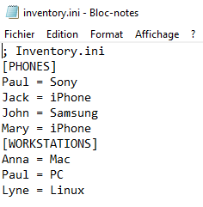

Et le résultat :

